2025中考化学时政热点
黑神话悟空（考点+模拟题）

一、物质成分与性质
1、二氧化硅（SiO₂）
性质：熔点高（约1670℃），不易熔化。
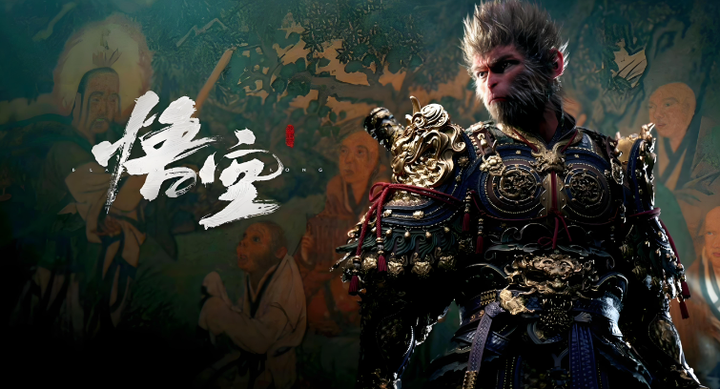
在故事中的应用：孙悟空作为石猴，其主要成分可能包括二氧化硅。由于炼丹炉的温度（约1200℃）低于二氧化硅的熔点，因此孙悟空在炉中并未被熔化。
2、碳酸钙（CaCO₃）
性质：在高温下会分解生成氧化钙（CaO）和二氧化碳（CO₂）。
反应方程式：CaCO₃=(高温) CaO + CO₂↑
在故事中的应用：孙悟空身上的碳酸钙在高温的炼丹炉中分解，产生的二氧化碳导致炉内气压增大，从而引发爆炸。同时，氧化钙具有腐蚀性，遇水会发热，这可以解释孙悟空破炉而出后为何变得狂暴。

二、化学反应与现象

1、燃烧反应
定义：可燃物与助燃物（通常是氧气）发生的一种发光、放热的剧烈的化学反应。
在故事中的应用：游戏中火焰攻击等场景展示了燃烧反应。不同物质燃烧时释放的能量不同，导致火焰颜色也不同。
2、爆炸反应
定义：化学能量快速释放的过程，瞬间转化为热能和光能。
在故事中的应用：炼丹炉的爆炸场景就是化学反应的结果。

三、化学变化与孙悟空的成长
1、从狂暴到温和
化学变化：氧化钙遇水生成氢氧化钙[Ca(OH)₂]，性质变得温和。
在故事中的应用：孙悟空被压在五行山下后，身上的氧化钙吸收了雨水，变成了氢氧化钙，因此性情变得温和。

2、金刚不坏之身
化学变化：氢氧化钙不断吸收二氧化碳，反应生成坚硬的碳酸钙。
在故事中的应用：在取经过程中，孙悟空身上的氢氧化钙不断与二氧化碳反应，最终练就了金刚不坏之身。

【黑神话悟空】模拟题测试
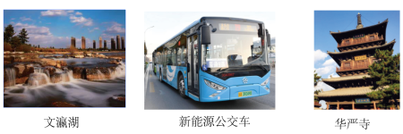
【一】在游戏《黑神话：悟空 》流量加持下，“天命人”在我市各处古建“打卡”，一时间，“古建游”火爆出圈，成为这个假期最热、最火的旅游方式.而我市也依托丰富的历史文化、古建美学、特色美食等文旅资源，持续培育打造相关文旅产品，推出的“跟着悟空去旅行”主题线路、古建研学游等受到游客好评。请分析图文信息，解答相关问题。

(1)城市建设：“煤都”大同是全国著名的旅游城市，空气质量经常能达到优，污染空气的有害气体一氧化碳（填一种）的含量与几十年前相比，减少了很多.休闲景区文瀛湖，为大同这座城市提供了一个绿肺，也提供了城市的水灵魂.学习化学以后我们了解到：可用来量取文瀛湖水体积的实验仪器是量筒（填仪器名称）；保存文瀛湖水作为样本应选用的实验室仪器是b。
a.广口瓶 b.细口瓶 c.胶头滴管
(2)城市交通：大同公交新车初体验，宇通e10纯电动空调车.相对于传统的燃油汽车，新能源汽车的推广，有利于保护环境，原因是新能源公交车不排放尾气；新能源公交车的驱动原理是将电能转化为动能。
(3)古建筑：云中古刹华严寺，是历史之珍品，是文物之精华，更是中华文化之结晶.上寺殿内满布壁画，经过数百年不褪色，是因为所用颜料的化学性质 不活泼；去寺庙参观，很远就能闻到好闻的香火味，从微观角度分析，是因为分子在不断运动香的种类不一，但主要成分都有碳，请写出点燃香后发生反应的文字表达式：碳+氧气—点燃→二氧化碳 。

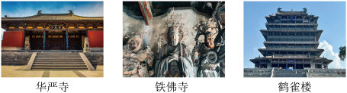
【二】山西风光如画，在探寻《黑神话：悟空》这款震撼游戏背后的壮丽风景时，我们不得不深入山西这片古老而神秘的土地。除了已知的27处地美取景地，山西还隐藏着无数未被镜头完全捕捉的秘境，幂待着每一位旅人与文化爱好者去发现。请分析图文信息，解答相关问题。

(1)华严寺大殿佛坛上供奉的29尊辽代泥塑堪称辽塑精品。泥塑是将泥土塑造成型属于物理变化（物理或化学）；华严宝塔是继应县木塔之后全国第二大纯木榫卯结构的方形木塔，塔下千佛地宫采用100吨纯铜打造而成，保持铜的化学性质的粒子是铜原子（写名称），木塔内贴有严禁烟火标识其原因是木材易燃。
(2)因山西盛产铁，铁佛寺因寺前协有铁佛而得名。铁佛寺每一尊造像的身上都运用了大量的铁丝铁线。古代用焦炭与铁矿石（主要成分 ）反应炼铁，反应方程式为3C+2Fe₂O₃=高温=4Fe+3CO₂↑，该反应是利用了焦炭的还原性。
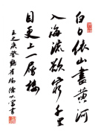
(3)如图为书法家崔国伟行书《登鹳雀楼》，用墨绘画可以长久保存的原因是 常温下，碳的化学性质稳定。金刚石与石墨也是碳元素形成的不同单质，其物理性质不同的原因碳原子的排列方式不同。

【三】在游戏《黑神话：悟空》流量加持下，“天命人”在山西省各处古建“打卡”，一时间，“古建游”火爆出圈，成为这个假期最热、最火的旅游方式。而山西也依托丰富的历史文化、古建美学、特色美食等文旅资源，持续培育打造相关文旅产品，推出的“跟着 悟空 去旅行”主题线路、古建研学游等受到游客好评，处处体现传承与发展之美。
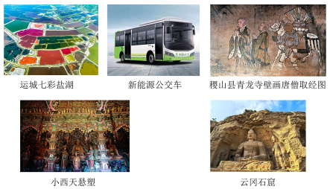

(1)盐湖之美：从产盐池、工业区到生态保护区、旅游打卡地，千年盐湖正在实现从“一池雪”到“七彩光”的华丽变身。盐湖为运城这座城市提供了一个绿肺，也提供了城市的水灵魂。盐湖中含有丰富的氯化钠和硫酸钠，氯化钠由Na⁺、Cl⁻（填化学符号）构成。
(2)城市交通发展之美：我省各市公交新车由传统的燃油汽车替换为纯电动车。相对于传统的燃油汽车，新能源汽车的推广，有利于保护环境，原因是 减少了汽车尾气污染；新能源公交车的驱动原理（能量转化方式）是电能转换为机械能。
(3)城市变化之美：“煤都”大同是全国著名的旅游城市，空气质量经常能达到优，污染空气的有害气体一氧化碳（或二氧化硫/二氧化氮等）（填一种）的含量与几十年前相比，减少了很多。有一种大佛为石灰石雕刻的，石灰石主要成分碳酸钙 中碳元素的化合价为+4。
(4)古建筑之美：山西省临汾市隰县小西天原名千佛庵，因悬塑之多、之美名扬海内外。隰县小西天，是历史之珍品，是文物之精华，更是中华文化之结晶。大殿内彩色悬塑，呈现出绚丽多彩、立体感强的视觉效果，经过数百年不褪色，是因为所用颜料的化学性质比较稳定；去寺庙参观，很远就能闻到好闻的香火味，从微观角度分析，是因为分子在不断运动。香的种类不一，但主要成分都有碳，请写出点燃香后发生反应的符号表达式：C+O₂—点燃→CO₂。

